Сольфеджио 2 кл 16.12.2020г
Диезы
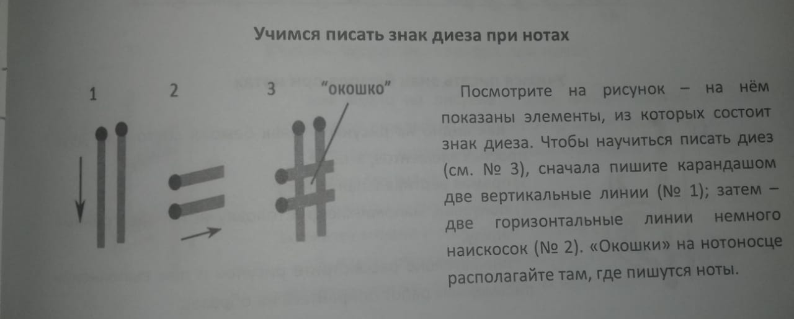
- Напишите диезы у нот, обращая внимание на то, что «окошко» находится на том же месте что и головка ноты. У вас получится вот такая запись:
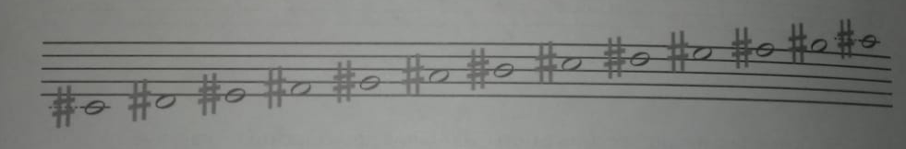

В больших музыкальных произведениях писать знаки при каждой ноте неудобно, поэтому их принято выставлять при ключе.
- Включите видео и спойте вместе со мной порядок появления диезов при ключе
- Сыграйте на фортепиано или бумажной клавиатуре и спойте самостоятельно порядок появления диезов

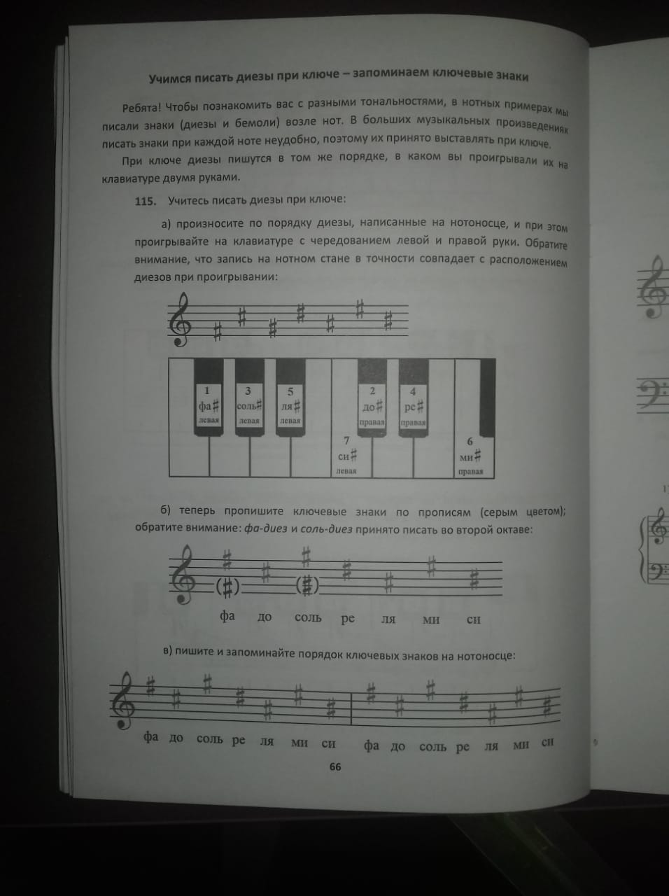
- Теперь напишите ключевые знаки в нотной тетради (всю строчку). Обратите внимание: фа диез и соль диез принято писать во второй октаве:

У вас должна получиться вот такая запись:

Фото нотной тетради отправить в личные сообщения

